8 ЭТМ. Д/з от 29.04.
ссылка на видеоурок:
https://www.youtube.com/watch?v=XdQUb-hb-wE&feature=emb_logo
Повторяем тему «Лады народной музыки и пентатоника». Подпишите лады, построенные от чёрных клавиш.
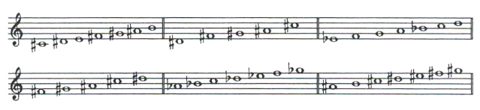

Фото выполненного задания высылаем мне по адресу vcherashnyaya-distant2020@yandex.ru. В письме не забудьте указать имя и фамилию.
Будьте здоровы! Евгения Вячеславовна.

